**แบบทดสอบหลังเรียน**

**บทที่ 6. เครื่องกัด**

**คำชี้แจง :** จงเลือกคำตอบข้อที่ถูกต้องที่สุดเพียงคำตอบเดียว (35 คะแนน)

1. จากรูป คือ เครื่องกัดชนิดใด

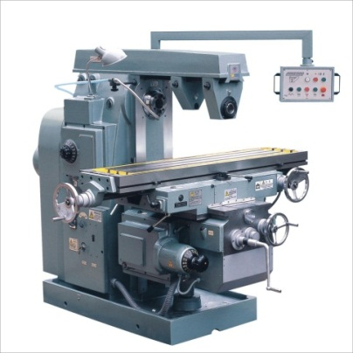

1. เครื่องกัดเพลาตั้ง
2. เครื่องกัดเพลานอน
3. เครื่องกัดเพลานอนและเพลาตั้ง
4. เครื่องกัดซีเอ็นซี
5. ข้อใด คือ เครื่องกัดเพลานอนและเพลาตั้งเอนกประสงค์

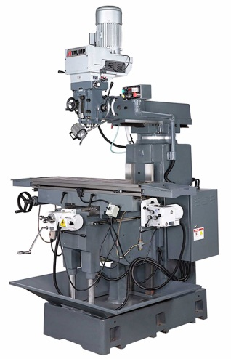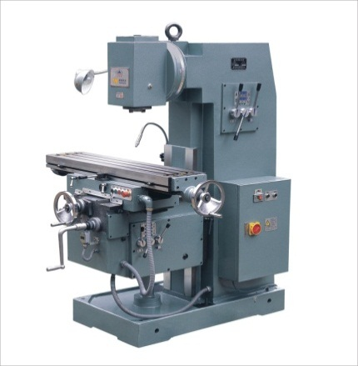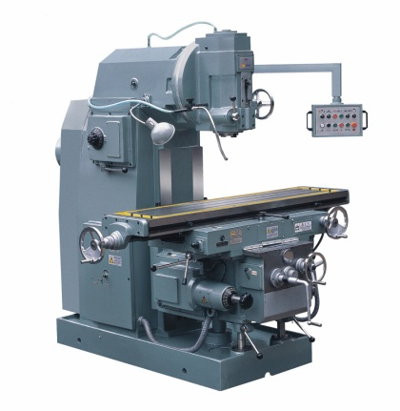 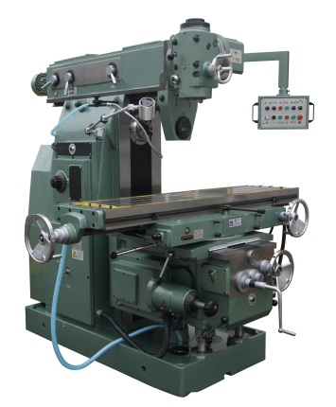

ก. ข. ค. ง.

1. ข้อใด คือ เครื่องกัดซีเอ็นซี

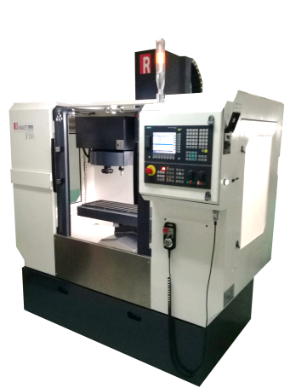 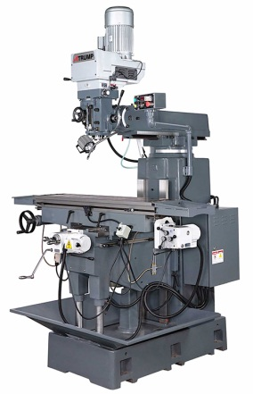

ก. ข. ค. ง.

1. ส่วนประกอบใดของเครื่องกัดทำหน้าที่รองรับฐานรองโต๊ะงานและเลื่อนโต๊ะงานให้เคลื่อนที่เข้า-ออกตามขวางกับโครงเครื่อง
2. แคร่เลื่อน
3. ชุดหัวเครื่อง
4. โต๊ะงาน
5. แท่นเลื่อน
6. คานยื่นของเครื่องกัดเพลานอนทำหน้าที่อะไร
7. จับยึดแท่นเลื่อน
8. จับยึดเพลาจับดอกกัด
9. ประคองเพลาจับดอกกัด
10. ช่วยจับยึดชิ้นงาน
11. ทำหน้าที่ประคองแกนเพลาจับดอกกัดไม่ให้สั่นสะเทือนขณะดอกกัดกำลังตัดเฉือนชิ้นงาน คือ หน้าที่ของอะไร
12. เพลาเครื่อง
13. คานยื่น
14. หัวจับดอกกัด
15. ตัวประคองแกนเพลาจับดอกกัด
16. ติดตั้งอยู่ด้านบนของโครงเครื่องและทำหน้าที่เป็นจับยึดเพลาจับดอกกัด คือ ส่วนประกอบใดของเครื่องกัด
    * 1. โครงเครื่องกัด (Column)
      2. คานยื่น (Over Arm)
      3. ฐานเครื่อง (Base)
      4. แท่นเลื่อน (Knee)
17. ติดตั้งอยู่ด้านบนของแคร่เลื่อน ทำหน้าที่จับยึดชิ้นงานส่วนประกอบใดของเครื่องกัด
    * 1. เพลาเครื่องกัด (Spindle)
      2. แท่นเลื่อน (Knee)
      3. แคร่เลื่อน (Saddle)
      4. โต๊ะงาน (Table)
18. ส่วนประกอบใดของเครื่องกัดที่ด้านหน้าเป็นร่องหางเหยี่ยว และใช้รองรับการเลื่อนขึ้น-ลงในแนวตั้งของแท่นเลื่อน
    * 1. โครงเครื่อง (Column)
      2. ฐานเครื่อง (Base)
      3. คานยื่น (Ram)
      4. แท่นเลื่อน (Knee)
19. คานยื่น (Ram) ของเครื่องกัดทำหน้าที่อะไร
    * 1. จับยึดหัวชุดเครื่องกัดและมอเตอร์
      2. รองรับส่วนต่างๆ ของเครื่อง
      3. รองรับแคร่เลื่อน
      4. รองรับโต๊ะงาน
20. แท่นเลื่อน (Knee) ของเครื่องกัดทำหน้าที่อะไร
    * 1. รองรับแคร่เลื่อนและโต๊ะงาน
      2. จับยึดเพลาเครื่องกัด
      3. จับยึดหัวจับดอกกัดหรือเพลาจับดอกกัด
      4. จับยึดชิ้นงาน

จากรูป จงตอบคำถามข้อที่ 12-14

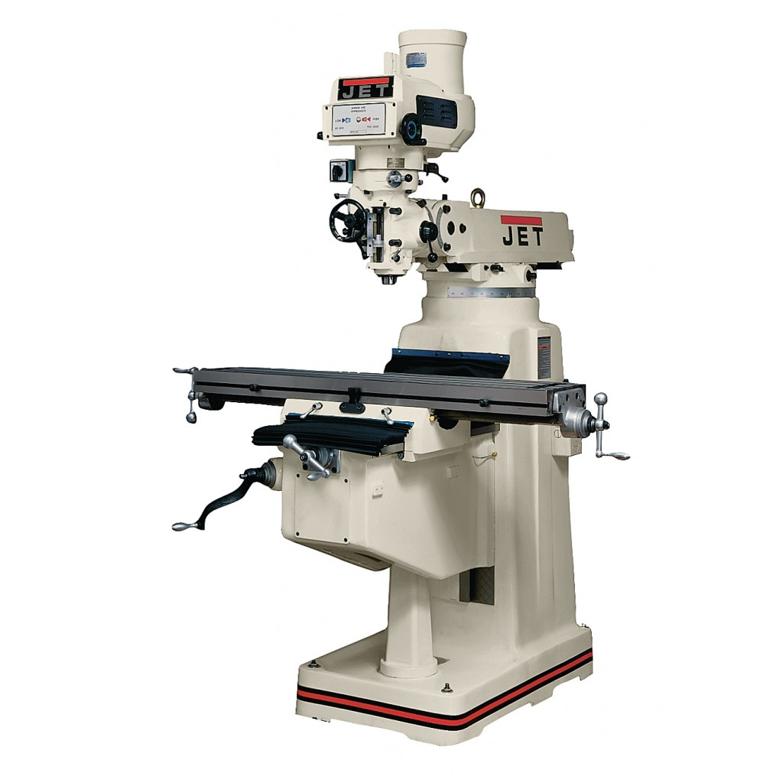

**1**

**4**

**3**

**2**

1. ส่วนประกอบหมายเลข 1 เรียกว่าอะไร
2. แขนโยกป้อนกัด
3. มอเตอร์
4. แคร่เลื่อน
5. แกนเพลา
6. หน้าที่ของส่วนประกอบหมายเลข 3 คือ อะไร
7. เปลี่ยนความเร็วรอบ
8. ต้นกำลังขับเพลาเครื่องกัด
9. จับยึดชุดหัวเครื่อง
10. ปรับเอียงชุดหัวเครื่อง
11. หน้าที่ของส่วนประกอบหมายเลข 4 คือ อะไร
12. จับยึดชุดหัวเครื่อง
13. จับยึดหัวจับดอกกัด
14. เปลี่ยนความเร็วรอบ
15. ต้นกำลังขับเพลาเครื่องกัด

จากรูป จงตอบคำถามข้อที่ 15-17

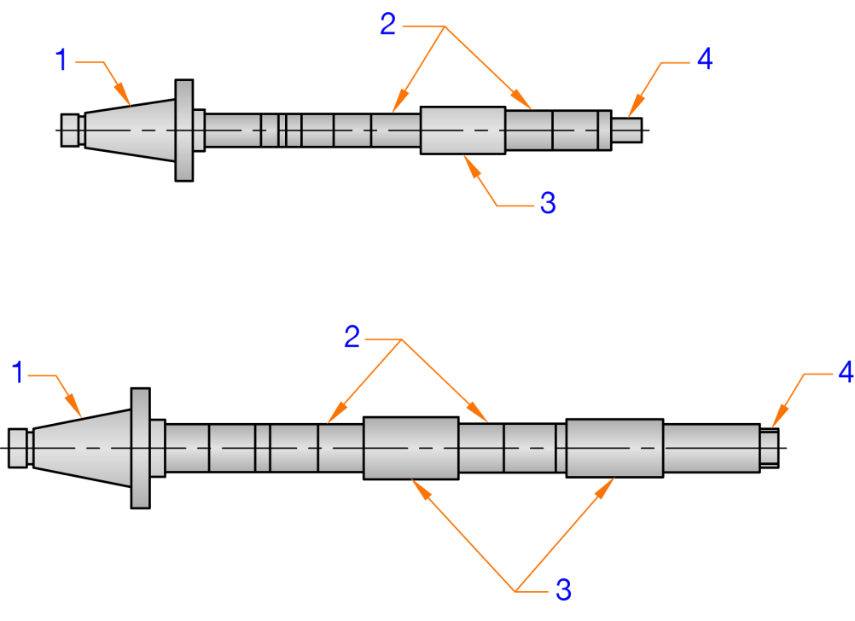

1. ส่วนประกอบหมายเลข 1 ทำหน้าที่อะไร
2. สวมเข้ากับรูเรียวของเพลาเครื่อง
3. จับยึดดอกกัด
4. ตั้งตำแหน่งดอกกัด
5. ประคองเพลาจับดอกกัด
6. ส่วนประกอบหมายเลข 2 ทำหน้าที่อะไร
   * 1. ตั้งตำแหน่งดอกกัด
     2. รองรับหัวจับดอกกัด
     3. จับยึดเพลาจับดอกกัด
     4. ประคองเพลาจับดอกกัด
7. ส่วนประกอบหมายเลขใดใช้สวมเข้ากับตัวประคองเพลาจับดอกกัด
   * 1. หมายเลข 1
     2. หมายเลข 2
     3. หมายเลข 3
     4. หมายเลข 4
8. ข้อใด **ไม่ใช่** ส่วนประกอบของเครื่องกัดเพลาตั้ง
   * 1. เพลาเครื่อง
     2. โต๊ะงาน
     3. คานยื่น
     4. ตัวประคองแกนเพลาจับดอกกัด
9. ข้อใด คือ เพลาจับดอกกัดชนิด A

|  |  |
| --- | --- |
| **D:\ปริญญา ไชยสุรินทร์\รวมภาพประกอบเขียนเองแต่ละหน่วย\เครื่องกัด\งานกัด1\320 (1).jpg** | https://5.imimg.com/data5/QM/TN/MY-30037225/iso30-stub-arbor-500x500.jpg |
| ก. | ข. |
|  | D:\ปริญญา ไชยสุรินทร์\รวมภาพประกอบเขียนเองแต่ละหน่วย\เครื่องกัด\งานกัด1\DIN-2080-40-fmb22-45-22m-face-mill-768x768.jpg |
| ค. | ง. |

จากรูป จงตอบคำถามข้อที่ 20-21

**1**

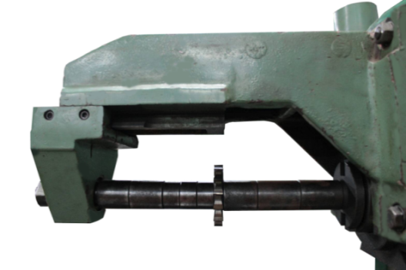

**3**

**4**

**2**

1. หมายเลขใดใช้ตั้งตำแหน่งดอกกัด
2. หมายเลข 1
3. หมายเลข 2
4. หมายเลข 3
5. หมายเลข 4
6. หมายเลข 1 ทำหน้าที่อะไร
   * 1. จับยึดเพลาจับดอกกัด
     2. จับยึดดอกกัด
     3. ตั้งตำแหน่งดอกกัด
     4. ประคองเพลาจับดอกกัด
7. อุปกรณ์ชนิดใดใช้จับยึดดอกกัดก่อนประกอบเข้ากับหัวจับดอกกัด
   * 1. ปลอกจับดอกกัด
     2. ประแจขันหัวจับ
     3. ปลอกตั้งตำแหน่งดอกกัด
     4. เพลาเครื่องกัด
8. อุปกรณ์ข้อใดแตกต่างจากพวก

|  |  |
| --- | --- |
| C:\Users\Amnat\Desktop\เครื่องกัด\2a.jpg | D:\ปริญญา ไชยสุรินทร์\รวมภาพประกอบเขียนเองแต่ละหน่วย\เครื่องกัด\New folder (2)\angle-fixed-milling-vise-500x500.png |
| ก. | ข. |
| http://scottmachinery.co.nz/scaleimage.php?type=fill&width=1300&height=900&file=QzpcRGF0YVxDb21tb25cRXhvbmV0IDYwMDBcSW1hZ2VzXFdlYlxMYXJnZVxBLVJPVFQtMC0yNTAwX18xLmpwZw== | **D:\ปริญญา ไชยสุรินทร์\รวมภาพประกอบเขียนเองแต่ละหน่วย\เครื่องกัด\New folder (2)\rBVaEVfT6lOAC0qYAABxxh30J3I516.jpg** |
| ค. | ง. |

1. จากรูปชิ้น งานควรเลือกใช้ดอกกัดชนิดใด

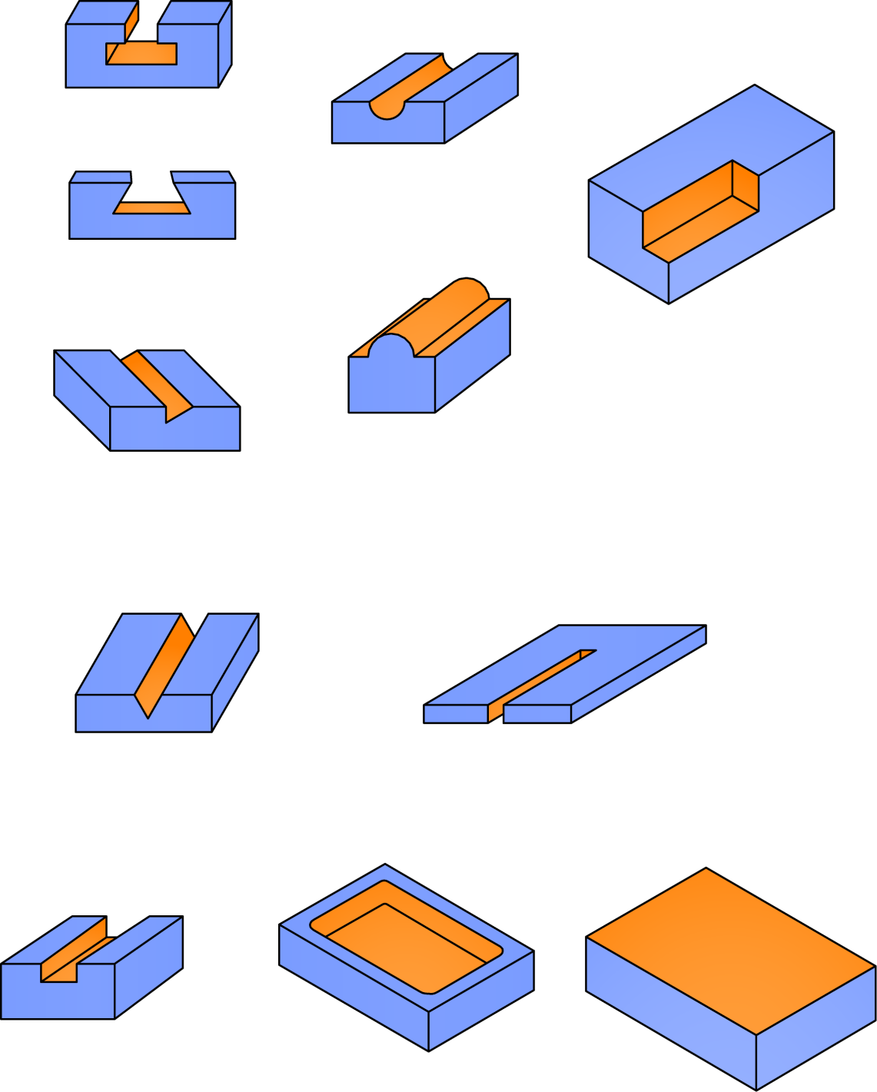

ชิ้นงาน

|  |  |  |  |
| --- | --- | --- | --- |
| C:\Users\Amnat\Desktop\เครื่องกัด\143696-large_default.jpg | **D:\ปริญญา ไชยสุรินทร์\รวมภาพประกอบเขียนเองแต่ละหน่วย\เครื่องกัด\1546826475483.png** | **D:\ปริญญา ไชยสุรินทร์\รวมภาพประกอบเขียนเองแต่ละหน่วย\เครื่องกัด\งานกัด1\s-l400 (2).jpg** | D:\ปริญญา ไชยสุรินทร์\รวมภาพประกอบเขียนเองแต่ละหน่วย\เครื่องกัด\งานกัด1\staggered-teeth-woodruff-cutter-500x500.jpg |
| ก. | ข. | ค. | ง. |

1. จากรูปชิ้นงาน ควรเลือกใช้ดอกกัดชนิดใด



ชิ้นงาน

|  |  |  |  |
| --- | --- | --- | --- |
| **D:\ปริญญา ไชยสุรินทร์\รวมภาพประกอบเขียนเองแต่ละหน่วย\เครื่องกัด\1545458241009.jpg** | **D:\ปริญญา ไชยสุรินทร์\รวมภาพประกอบเขียนเองแต่ละหน่วย\เครื่องกัด\1545458242979.jpg** | **D:\ปริญญา ไชยสุรินทร์\รวมภาพประกอบเขียนเองแต่ละหน่วย\เครื่องกัด\งานกัด1\5_330215.jpg** | D:\ปริญญา ไชยสุรินทร์\รวมภาพประกอบเขียนเองแต่ละหน่วย\เครื่องกัด\งานกัด1\shell-end-milling-cutter-500x500.jpg |
| ก. | ข. | ค. | ง. |

1. จากรูปชิ้นงาน ควรเลือกใช้ดอกกัดชนิดใด



ชิ้นงาน

|  |  |  |  |
| --- | --- | --- | --- |
| D:\ปริญญา ไชยสุรินทร์\รวมภาพประกอบเขียนเองแต่ละหน่วย\เครื่องกัด\งานกัด1\shell-end-mills-250x250-250x250.jpg | **D:\ปริญญา ไชยสุรินทร์\รวมภาพประกอบเขียนเองแต่ละหน่วย\เครื่องกัด\งานกัด1\staggered-teeth-woodruff-cutter-500x500.jpg** | **D:\ปริญญา ไชยสุรินทร์\รวมภาพประกอบเขียนเองแต่ละหน่วย\เครื่องกัด\งานกัด1\convex-milling-cutter-500x500 (1).jpg** | **D:\ปริญญา ไชยสุรินทร์\รวมภาพประกอบเขียนเองแต่ละหน่วย\เครื่องกัด\งานกัด1\angle-milling-cutter-500x500.jpg** |
|  |  |  |  |
| ก. | ข. | ค. | ง. |

1. จากรูป ดอกกัดชนิดนี้ใช้สำหรับขึ้นรูปในลักษณะใด

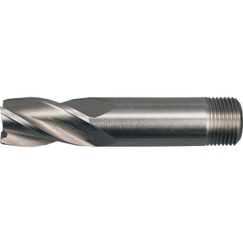

ดอกกัด

|  |  |  |  |
| --- | --- | --- | --- |
| D:\ปริญญา ไชยสุรินทร์\รวมภาพประกอบเขียนเองแต่ละหน่วย\เครื่องกัด\รูปตารางที่ 4.1\ex.bmp | D:\ปริญญา ไชยสุรินทร์\รวมภาพประกอบเขียนเองแต่ละหน่วย\เครื่องกัด\รูปตารางที่ 4.1\ex.bmp | D:\ปริญญา ไชยสุรินทร์\รวมภาพประกอบเขียนเองแต่ละหน่วย\เครื่องกัด\รูปตารางที่ 4.1\ex.bmp | D:\ปริญญา ไชยสุรินทร์\รวมภาพประกอบเขียนเองแต่ละหน่วย\เครื่องกัด\รูปตารางที่ 4.1\ex.bmp |
| ก. | ข. | ค. | ง. |

1. จากรูป ดอกกัดชนิดนี้ใช้สำหรับขึ้นรูปในลักษณะใด

**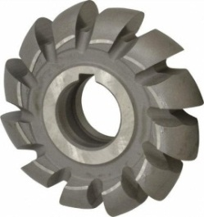**

ดอกกัด

|  |  |  |  |
| --- | --- | --- | --- |
| D:\ปริญญา ไชยสุรินทร์\รวมภาพประกอบเขียนเองแต่ละหน่วย\เครื่องกัด\รูปตารางที่ 4.1\ex.bmp | D:\ปริญญา ไชยสุรินทร์\รวมภาพประกอบเขียนเองแต่ละหน่วย\เครื่องกัด\รูปตารางที่ 4.1\ex.bmp | D:\ปริญญา ไชยสุรินทร์\รวมภาพประกอบเขียนเองแต่ละหน่วย\เครื่องกัด\รูปตารางที่ 4.1\ex.bmp | D:\ปริญญา ไชยสุรินทร์\รวมภาพประกอบเขียนเองแต่ละหน่วย\เครื่องกัด\รูปตารางที่ 4.1\ex.bmp |
| ก. | ข. | ค. | ง. |

1. ดอกกัดชนิดใดใช้สำหรับกัดขึ้นรูปบ่าเอียงด้านเดียว

|  |  |  |  |
| --- | --- | --- | --- |
| **D:\ปริญญา ไชยสุรินทร์\รวมภาพประกอบเขียนเองแต่ละหน่วย\เครื่องกัด\งานกัด1\angle-milling-cutter-500x500.jpg** | **D:\ปริญญา ไชยสุรินทร์\รวมภาพประกอบเขียนเองแต่ละหน่วย\เครื่องกัด\งานกัด1\staggered-teeth-woodruff-cutter-500x500.jpg** | **D:\ปริญญา ไชยสุรินทร์\รวมภาพประกอบเขียนเองแต่ละหน่วย\เครื่องกัด\งานกัด1\convex-milling-cutter-500x500 (1).jpg** | D:\ปริญญา ไชยสุรินทร์\รวมภาพประกอบเขียนเองแต่ละหน่วย\เครื่องกัด\งานกัด1\shell-end-mills-250x250-250x250.jpg |
| ก. | ข. | ค. | ง. |

จากรูป จงตอบคำถามข้อที่ 30-32

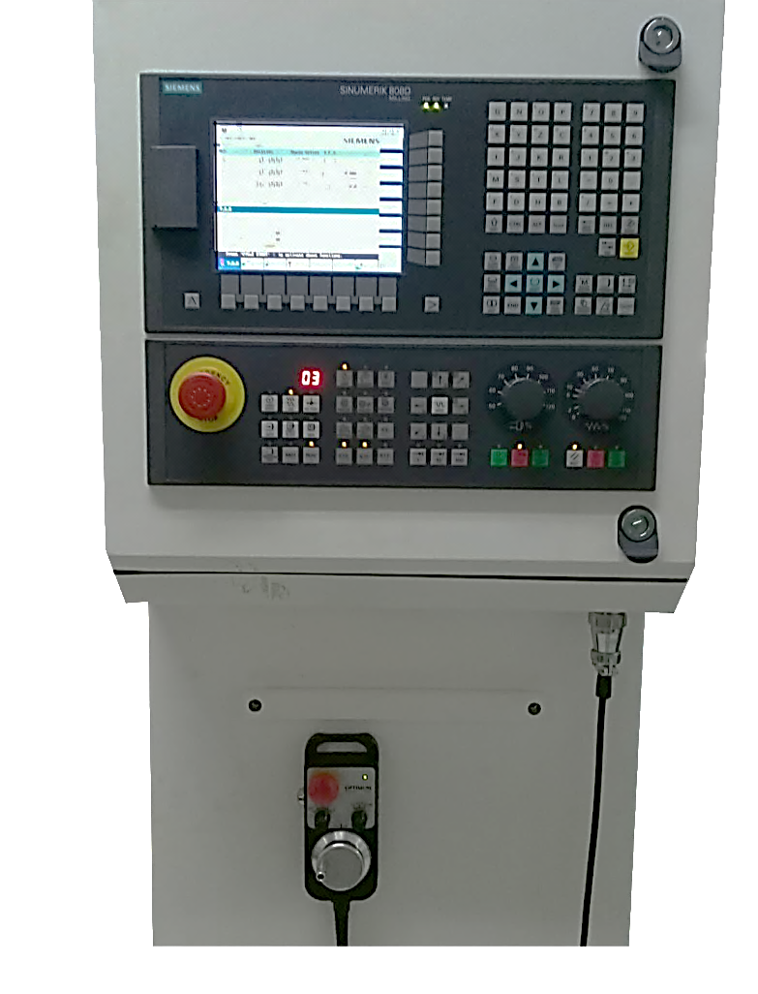

**4**

**3**

**5**

**1**

**6**

**2**

1. หมายเลข 1 ทำหน้าที่อะไร
2. แสดงผลข้อมูลของโปรแกรมเอ็นซีขณะเครื่องทำงาน
3. ป้อนข้อมูลโปรแกรมเอ็นซี
4. ควบคุมความเร็วรอบและอัตราป้อน
5. ประมวลผลข้อมูล
6. ทำหน้าที่ป้อนข้อมูลหรือแก้ไขโปรแกรมเอ็นซี คือ หมายเลขอะไร
7. หมายเลข 1
8. หมายเลข 2
9. หมายเลข 3
10. หมายเลข 5
11. ควบคุมความเร็วรอบและอัตราป้อน คือ หน้าที่ของหมายเลขอะไร
12. หมายเลข 1
13. หมายเลข 2
14. หมายเลข 3
15. หมายเลข 5
16. ข้อใด **ไม่ใช่** อุปกรณ์ป้อนข้อมูลของเครื่องกัดซีเอ็นซี
    * 1. ยูเอสบีแฟลชไดรฟ์
      2. RS-232
      3. อีเทอร์เน็ต
      4. แป้นพิมพ์คอมพิวเตอร์
17. อัตราป้อน (Feed Rate) มีหน่วยวัดเป็นอะไร
    * 1. รอบต่อนาที
      2. มิลลิเมตรต่อฟัน
      3. เมตรต่อวินาที
      4. เมตรต่อนาที
18. ต้องการกัดชิ้นงานโดยใช้ดอกกัดเอ็นมิลล์ (End Mill) ขนาดเส้นผ่านศูนย์กลางเท่ากับ 16 มิลลิเมตร หากใช้ความเร็วตัด 25 เมตรต่อนาที จงคำนวณหาความเร็วรอบของดอกกัด
19. 497.35 เมตรต่อนาที
20. 31.08 รอบต่อนาที
21. 400.00 เมตรต่อนาที
22. 50.26 มิลลิเมตรต่อนาที